- Самосовершенствуйся.
Старайся каждый день узнавать новые вещи, знакомься с новыми людьми, читай новые книги, избавляйся от вредных привычек или качеств.

Помни: самооценка зарождается изнутри. Ты станешь более уверенным в себе, если примешь и полюбишь себя со всеми своими недостатками, но при этом будешь стремиться к самосовершенствованию.

- Если тебе трудно.
Хорошо запомни: если тебе трудно и нет рядом человека, с которым можно обсудить проблемы, поделиться своей болью или просто поговорить по душам – ты всегда можешь позвонить
на детский телефон доверия

8 800 2000 122
Россия - здоровая страна!

Памятка для детей и подростков

Есть только два способа прожить свою жизнь. Первый – так, будто никаких чудес не бывает. Второй – так, будто все на свете является чудом.
Альберт Эйнштейн

Иногда в жизни случаются такие ситуации, когда начинает казаться, что ничего нельзя исправить, а душевная боль никогда не кончится. В такой момент могут посетить мысли о нежелании жить. В кризисном состоянии человек испытывает сильное отчаяние, чувство одиночества, он не видит выхода.
Черная полоса в жизни любого человека не навсегда. Тебе поможет доктор Время или ТЫ САМ.
Если ты решил самостоятельно бороться за свое душевное равновесие, тебе могут помочь следующие советы:
- Начни свой день оптимистично.
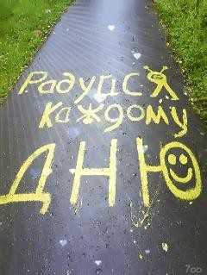
Как только проснулся, скажи себе, что ты уникальный человек, заслуживающий всего самого лучшего в жизни.
- Ставь себе реальные цели.
Достигая цель за целью, ты приобретешь уважение окружающих и вырастешь в собственных глазах.

- Прими и полюби себя.
Если ты хочешь, чтобы другие тебя любили, уважали и ценили, сделай это, прежде всего, сам для себя. Приняв и полюбив себя, ты удивишься, как поменяют к тебе отношение другие люди. Учись так же принимать и других людей такими, какими они есть.

- Никогда не сдавайся.
У каждого бывают неудачи, но это не повод бросать начатое или сходить с пути.
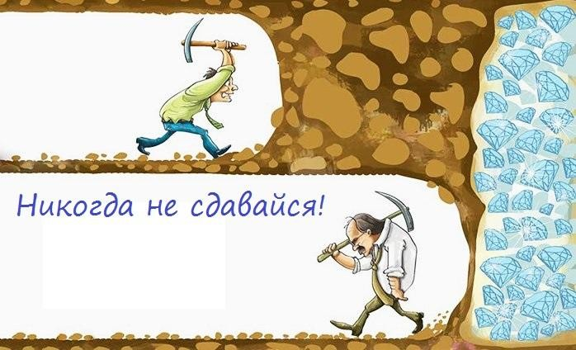
Смотри в лицо своим страхам. Не позволяй плохим чувствам одолевать себя.
Фокусируй внимание на хорошем. Стремись к самосовершенствованию.

